Представители Совета ветеранов Михайлово-Ярцевского приняли участие в окружном собрании
14.02.2018

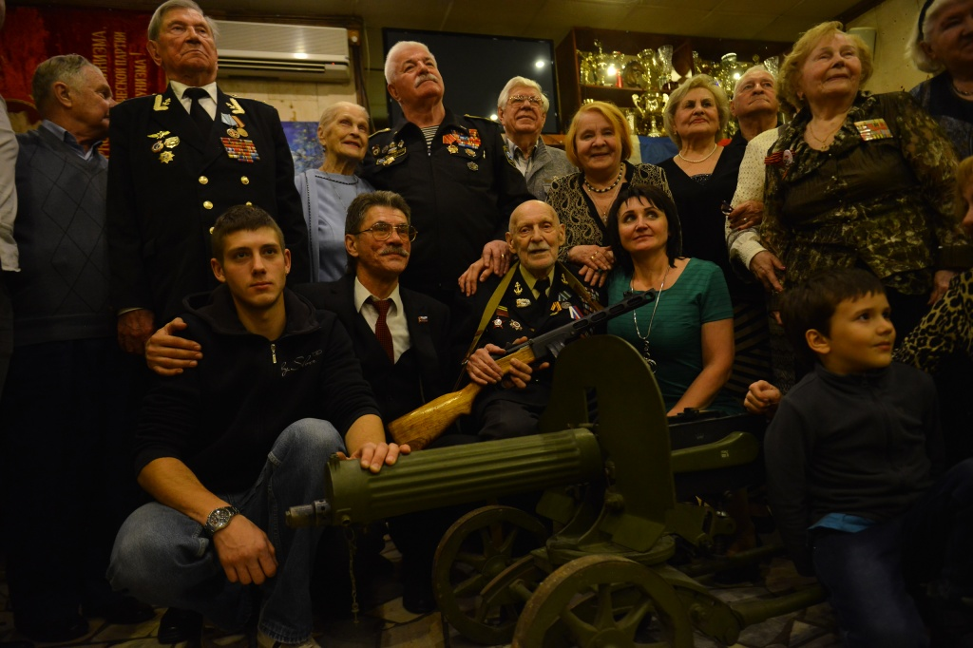
Представители Совета ветеранов Михайлово-Ярцевского приняли участие в окружном собрании. Фото: архив
Встреча председателей Советов ветеранов Новой Москвы состоялась 13 февраля в Доме офицеров в поселке Ватутинки поселения Десеновское. Об этом сообщили в общественной организации Михайлово-Ярцевского.
— Мероприятие посетили представители Совета ветеранов всех муниципальных образований Троицкого и Новомосковского административных округов. Основными целями встречи стали обсуждение и подготовка к отчетно-перевыборным собраниям. Мы согласовали единый регламент и время проведения мероприятий, — рассказала председатель Совета ветеранов Михалово-Ярцевского Юлия Щиблеткина.
Она добавила, что, кроме прочего, состоялось обсуждение подготовки к выборам президента России в марте 2018 года.

Адрес страницы: http://tinao.mos.ru/gazeta_novye_okruga/detail/7147437.html
Префектура Троицкого и Новомосковского административных округов города Москвы

